Техническое задание
на оказание маркетинговых услуг по разработке сувенирной продукции
для ООО “Хибины для Вас”
Печать Z-карт Pocket Card (8 панелей):
- разработанный макет предоставляется Заказчиком;
- изготовление Z-карт в количестве 200 шт. в соответствии с информацией ниже
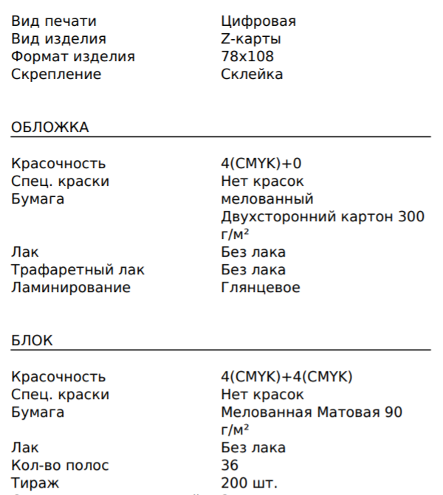
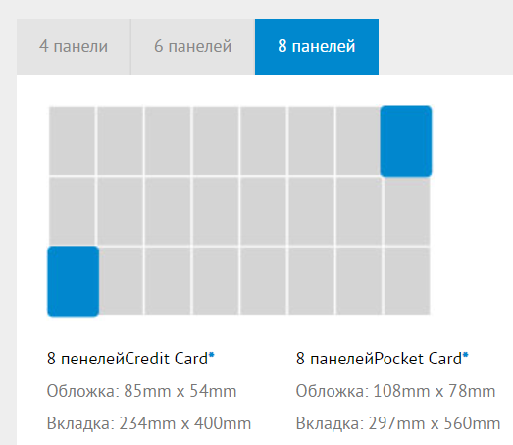

Исполнитель обязан предоставить заказчику разрешение на печать Z-карт.
Срок изготовления: не позднее 02.09.2021
Общая стоимость оказываемых услуг: не более 21500 (двадцать одна тысяча пятьсот) руб. 00 коп. включая все налоги, обязательные платежи и иные расходы, связанные с исполнением настоящего технического задания.
Условия оплаты: допускается предоплата в размере 50 % от общей стоимости, окончательный расчет после исполнения настоящего технического задания.

Закупка проводится в рамках оказания поддержки участнику туристско-рекреационного кластера Мурманской области - субъекту малого и среднего предпринимательства ООО «Хибины для Вас» (далее - участник кластера), в связи с чем Заявитель (поставщик услуг) в заявке обязан указать информацию о том, что он либо состоит либо не состоит в одной группе лиц с указанным участником кластера.

